Date : &&&&&&&&&&&&&&&&
Nom : &&&&&&&&&&&&&&&&&&&&&

Le défi #2 du bonhomme hiver!

Ce que je sais
- Qu’est-ce que la glace?
J’aimerais bien savoir ce que tu en penses? Ne va pas sur Internet ni dans les livres, juste dans ta tête.
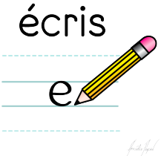
: &&&&&&&&&&&&&&&&&&&&&&&&&&&&&&&&&&&&&&&&&
&&&&&&&&&&&&&&&&&&&&&&&&&&&&&&&&&&&&&&&&&&&&&&&&&&&&&&&&&&&&&&&&&&&&&&&&&&&&&&&&&&&&&&&&&&&&&&&&&&&&&&&&&&&&&&&&&&&&&&&&&&&&&&&&&&&&&&&&&&&&&&&&&&&
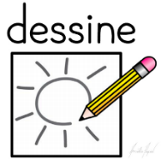
:

- Le matin du &&&&&&&&&&&&&&&&&&&&&&&&&, je prépare mes 3 contenants pour mon expérience.
125 ml
ou 1/2 tasse
125 ml
ou 1/2 tasse
125 ml
ou 1/2 tasse

sel
sucre

- Je place mes 3 contenants sur le balcon s’il fait plus froid que -10ºC.
Sinon, je place mes contenants au congélateur.

Heure : ___h___ (ex. 7h25) Température extérieure : _________ ºC

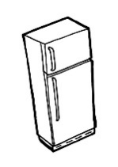
DONC, je place mes contenants à quel endroit? (coche ton choix) :
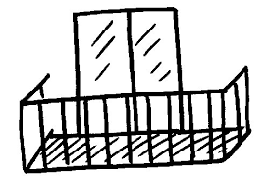
ou
Dehors, sur mon balcon Dans mon congélateur
Mon hypothèse

Que va-t-il se passer?
Quel mélange va geler en premier et pourquoi?

Je pense que c’est le contenant (encercle ton choix) :

Eau + sel
Eau
Eau + sucre
qui va geler en premier parce que : &&&&&&&&&&&&&&&&&&&
&&&&&&&&&&&&&&&&&&&&&&&&&&&&&&&&&&&&&&&&&&&&&&&&&&&&&&&&&&&&&&&&&&&&&&&&&&&&
:

Mes observations
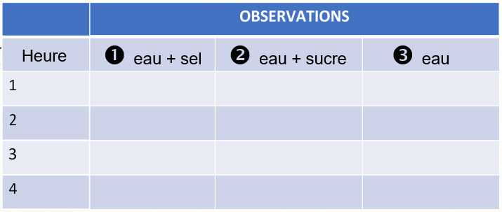

:

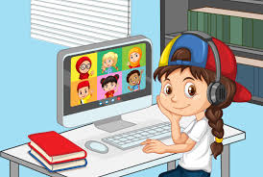
Visioconférence

